Maandag 20 april 2020
SCHRIJVEN
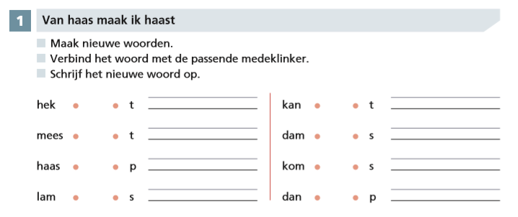
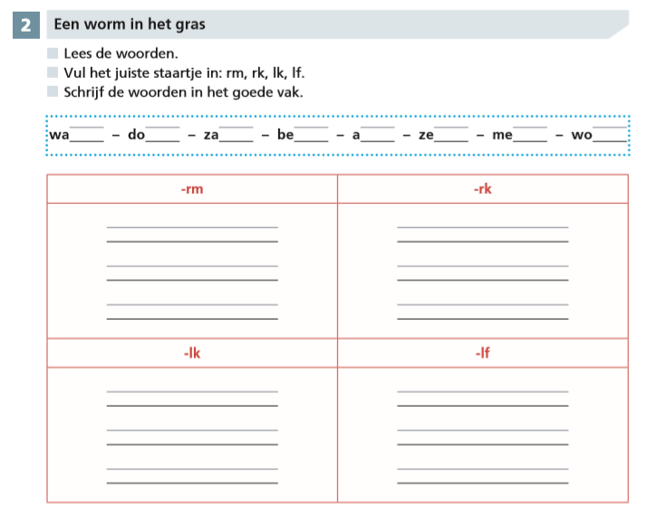
LEZEN
Een gil uit de tent lees p.1 tot en met p. 7
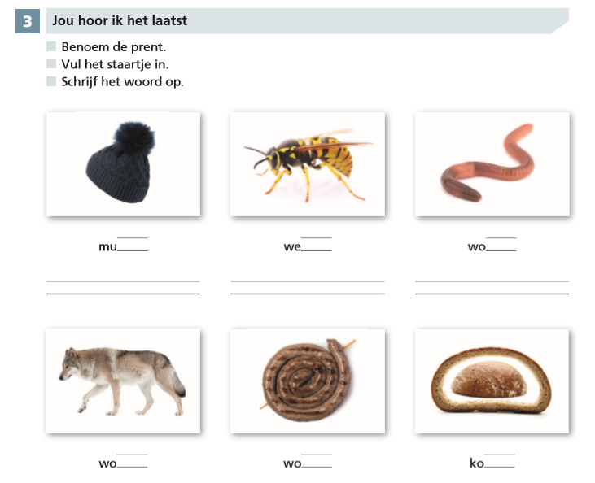
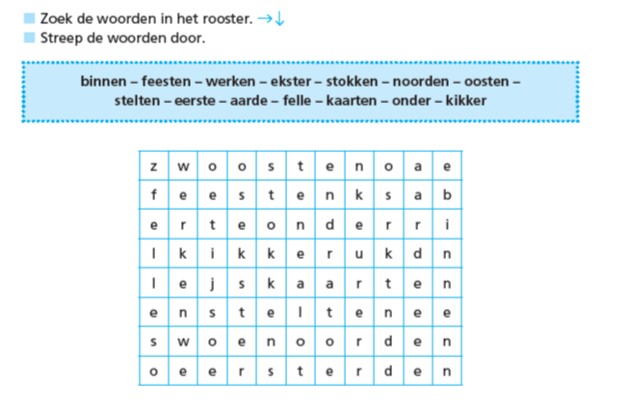
Dit mag je ook nog maken, als je zin hebt.
Het park en het bos, weet je het nog?

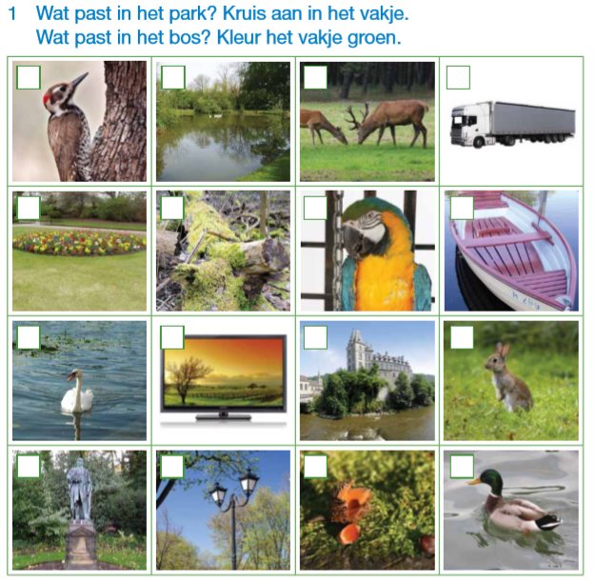
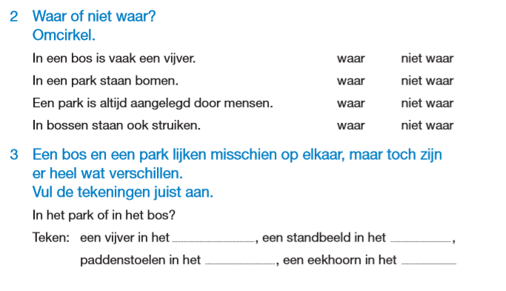
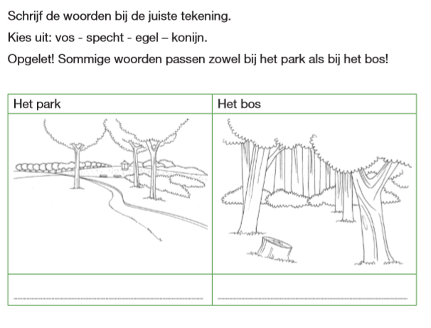

DINSDAG 21 APRIL 2020
SCHRIJVEN
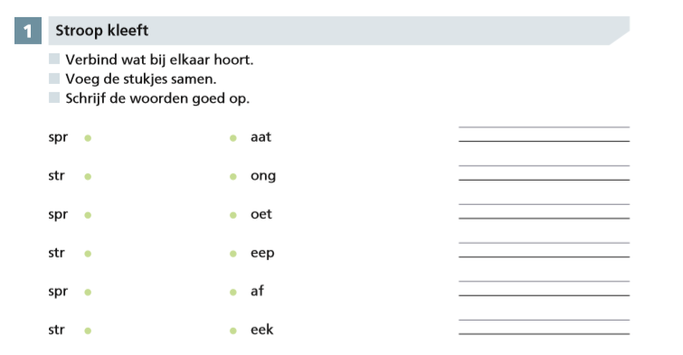
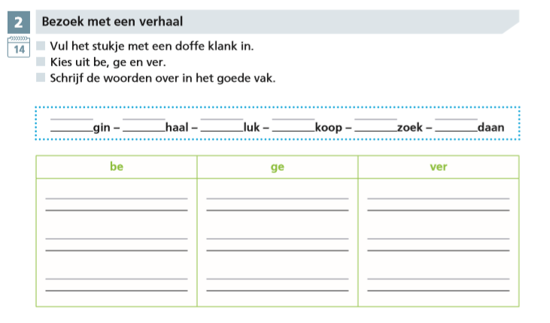
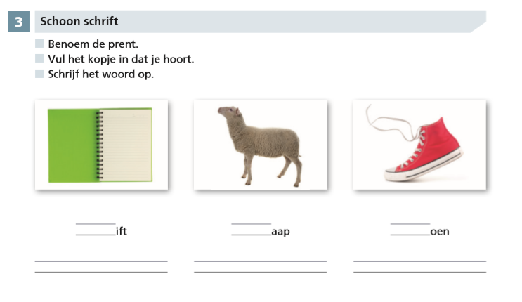
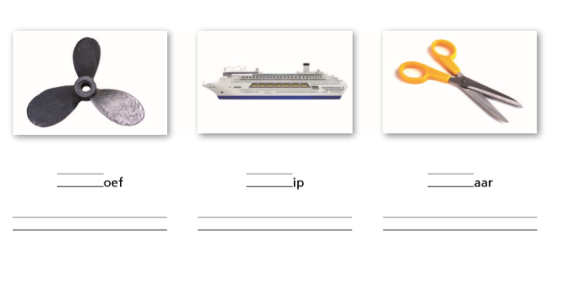

LEZEN
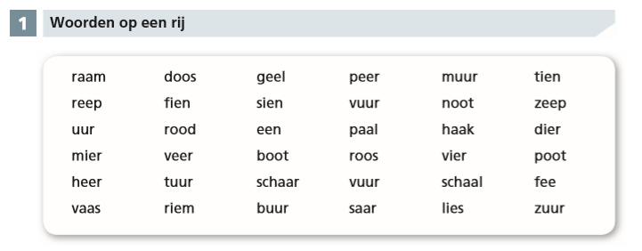

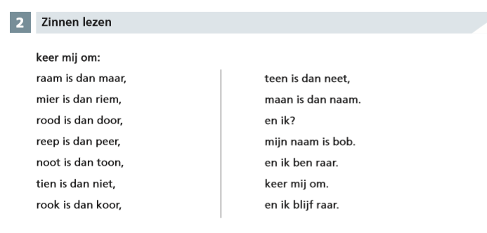
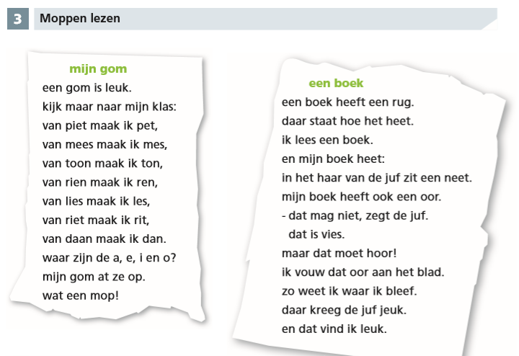
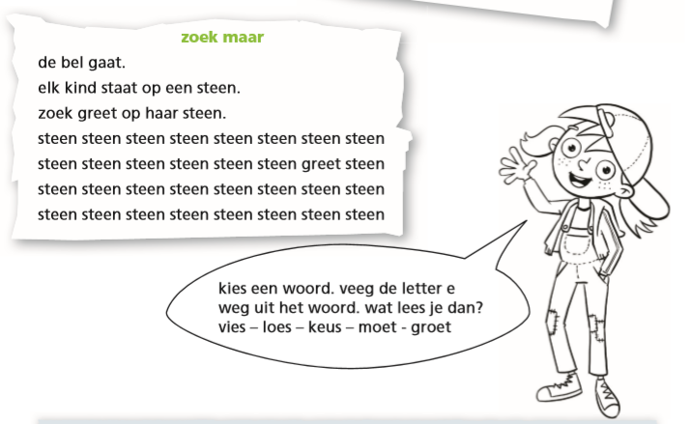

De school
Lees en doe.
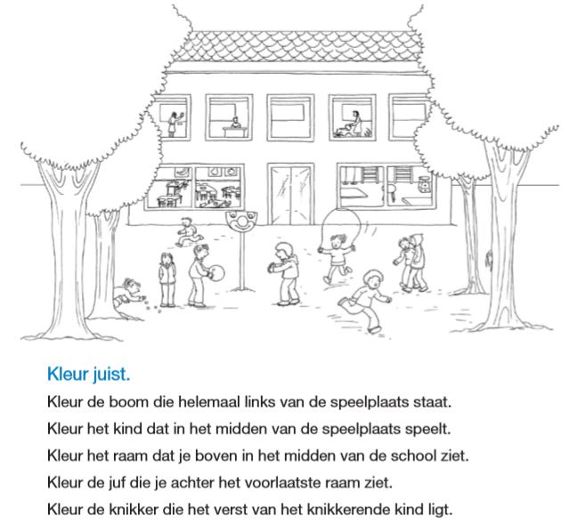
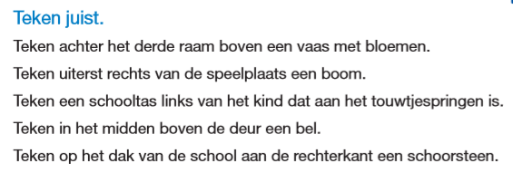

WOENSDAG 22 APRIL 2020
LEZEN:
Lees in het boek: Een gil in de tent p. 8 tot en met p. 11

SCHRIJVEN:
Schrijf bij de prent een zin.
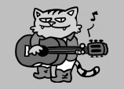

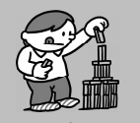

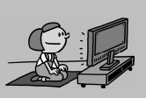

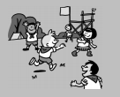

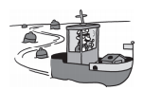

REKENEN:
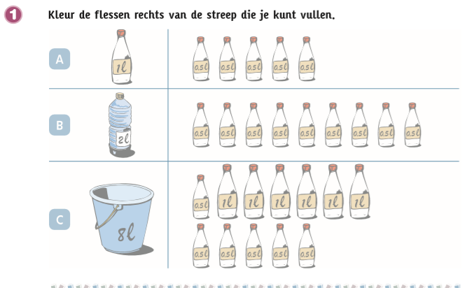
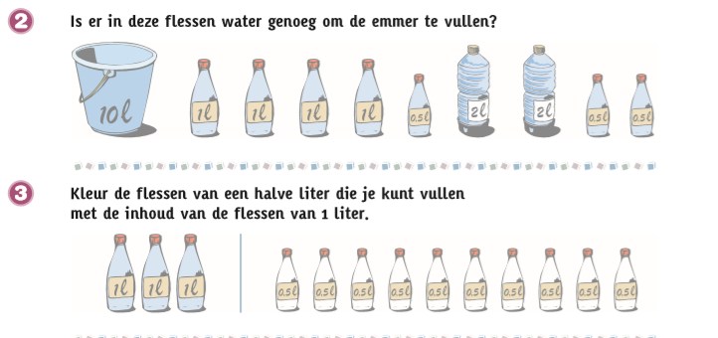

DONDERDAG 23 APRIL 2020
- Spelling: SAMEN MET DE JUF !!!
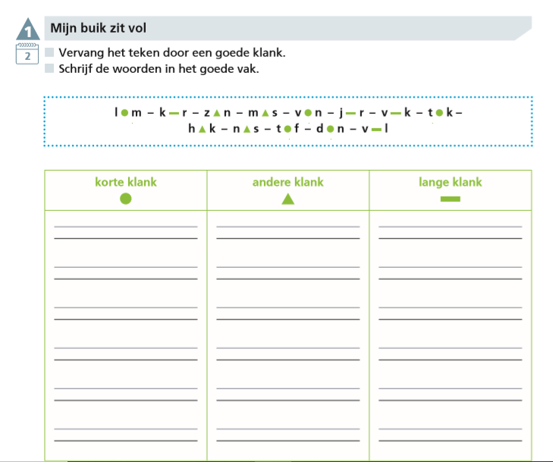
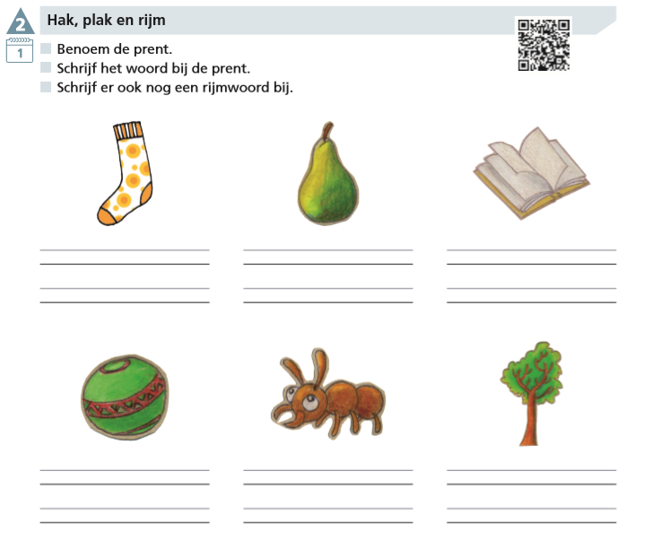
LEZEN
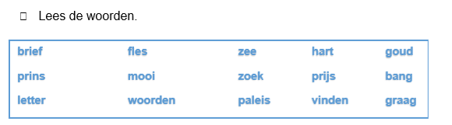
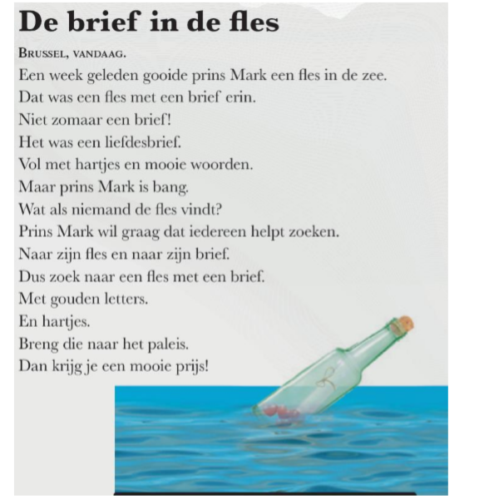

REKENEN:
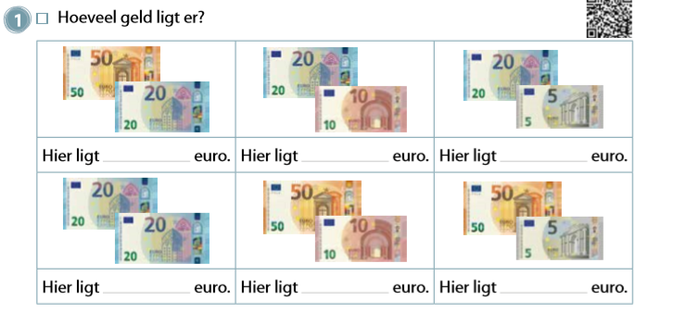
- Wat heb je nodig?
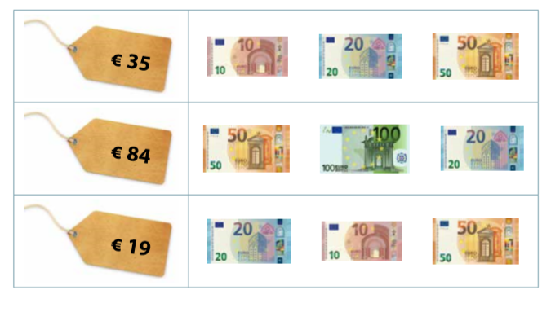

WO: De dieren op de boerderij

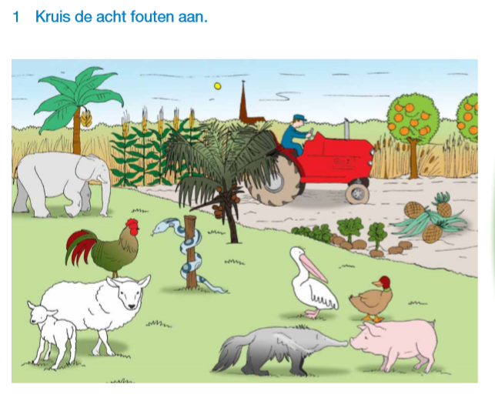


Kies uit:

Graan, koe, kalkoen, prei, varken, mais, aardappel, schaap, geit, raap
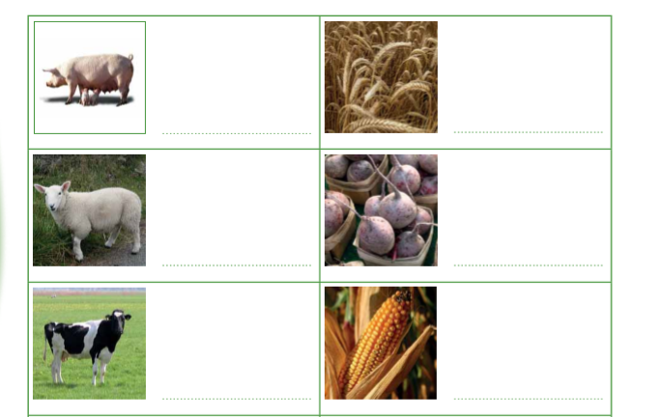
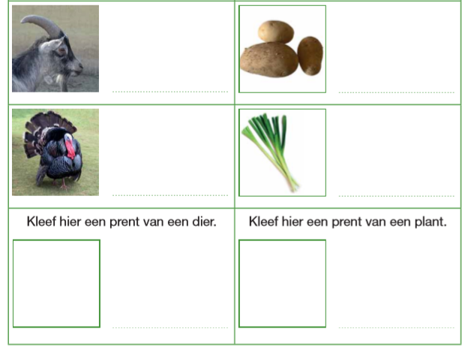
VRIJDAG 24 APRIL 2020
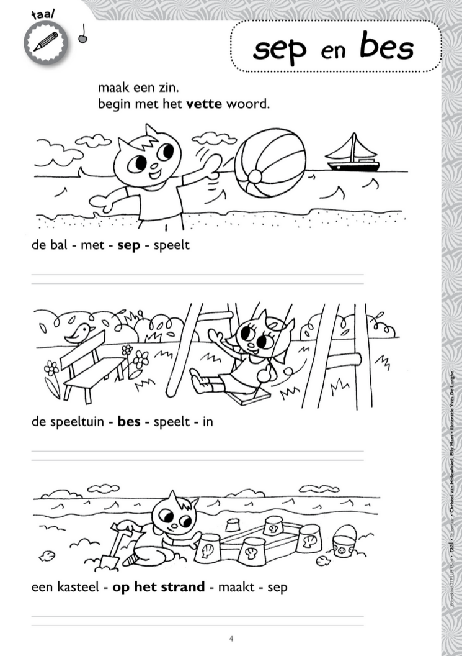

LEZEN:

Lees in het boek: Een gil in de tent p. 12 tot en met p. 15

REKENEN:

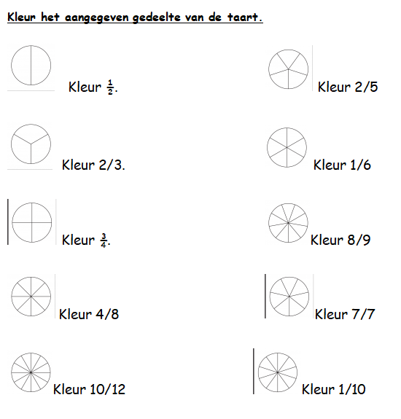

MAANDAG 27 APRIL 2020

SCHRIJVEN:

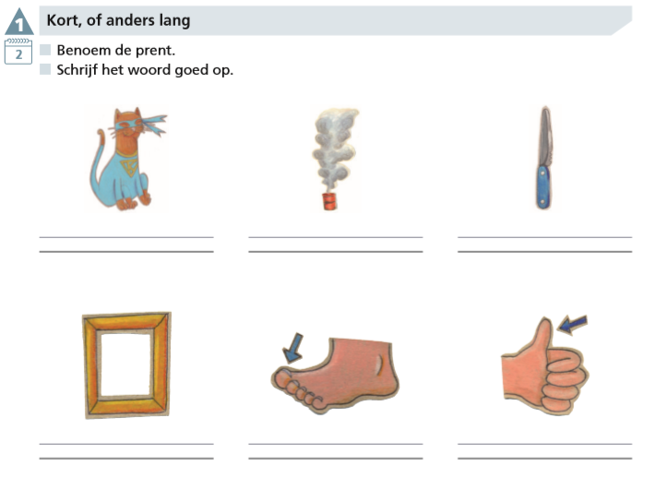
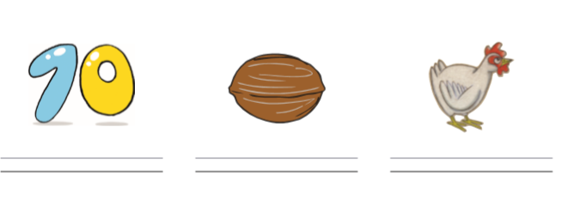

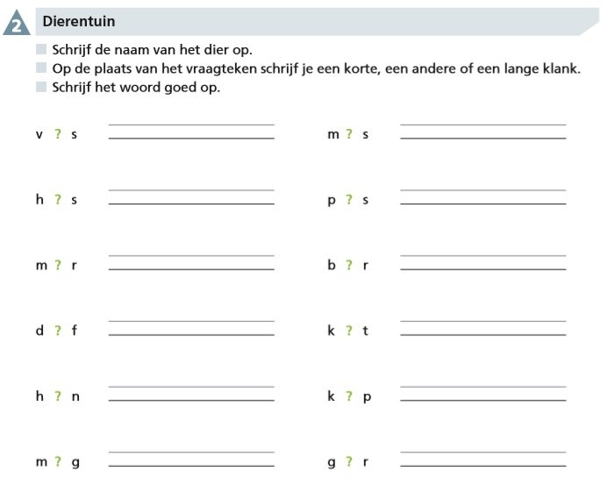

LEZEN:

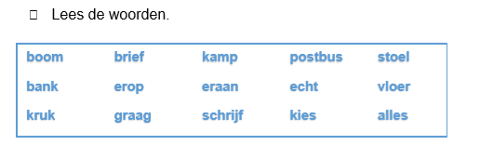
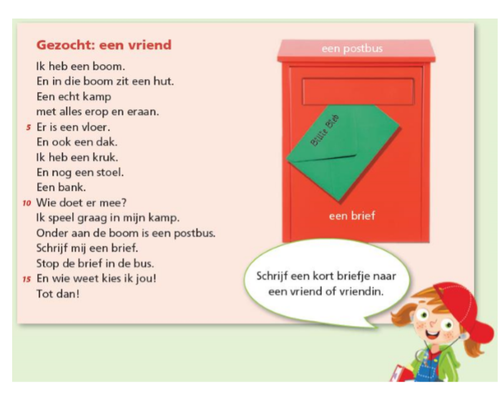
REKENEN:

- Kloklezen:
- Teken de wijzers in de klok op de juiste plaats.
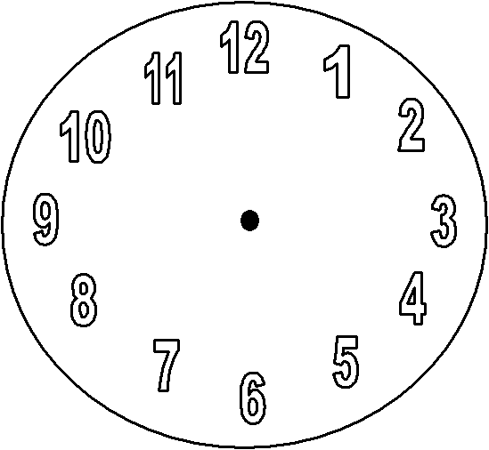
let op: de grote wijzer wijst naar het uur, de kleine wijzer wijst naar de minuten!!!!!!
a) Het is half negen.

b) Het is kwart over één.

c) Het is kwart voor vijf.

d) Het is half zes.

e) Het is zeven uur.
f) Het is tien over 5.

g) het is vijf voor 8

WO:

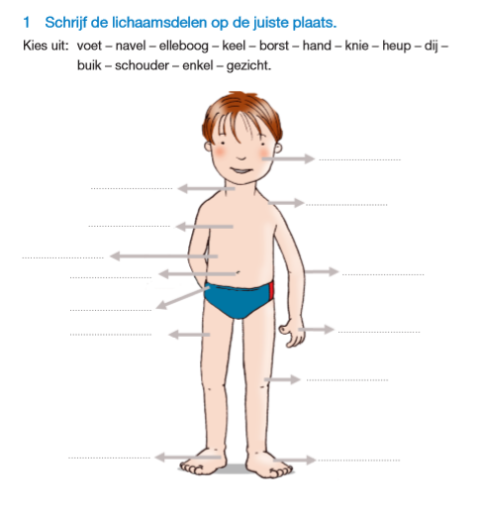

DINSDAG 28 APRIL 2020

SCHRIJVEN:

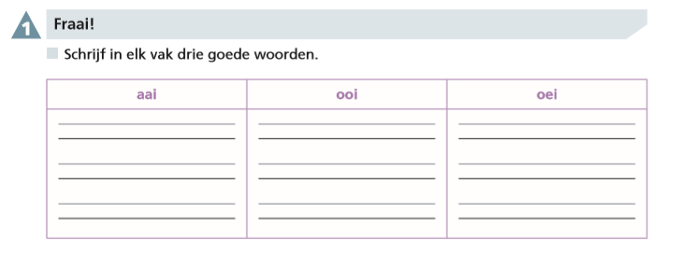
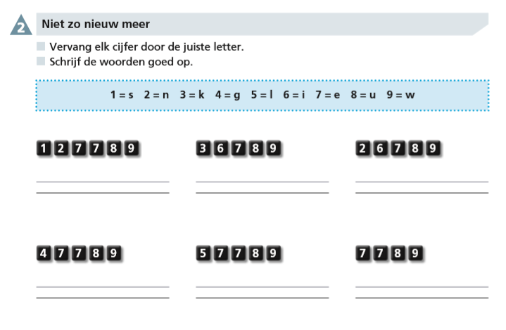

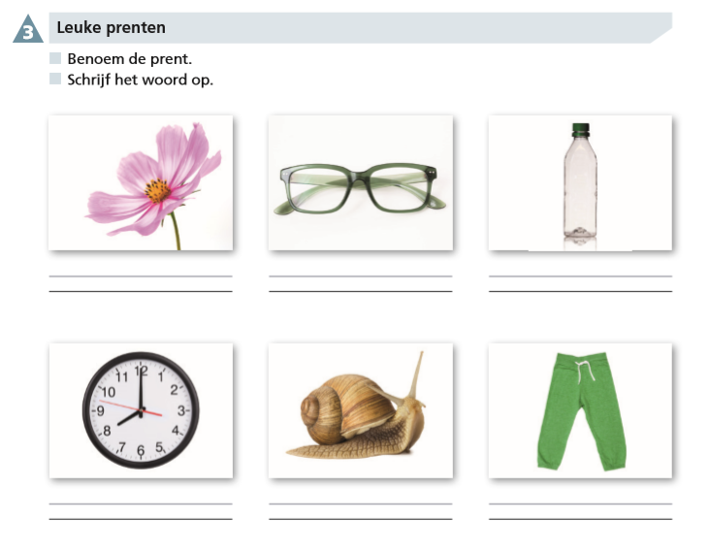
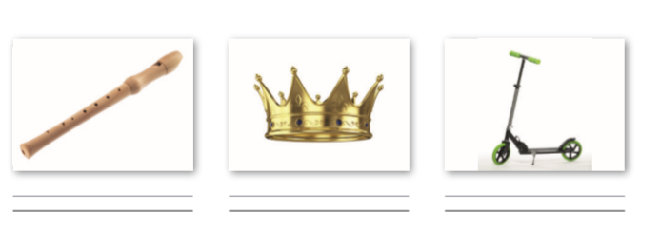

LEES EN SCHRIJF:

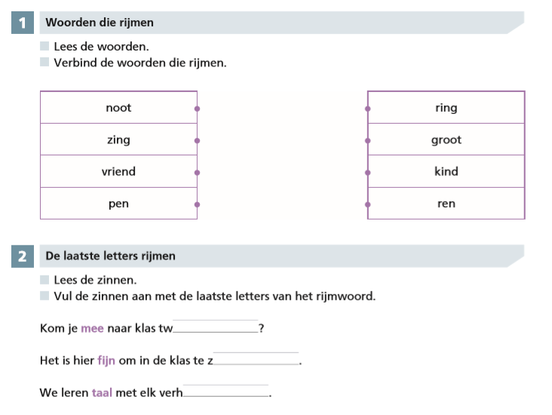
LEES OVER DE DIEREN:

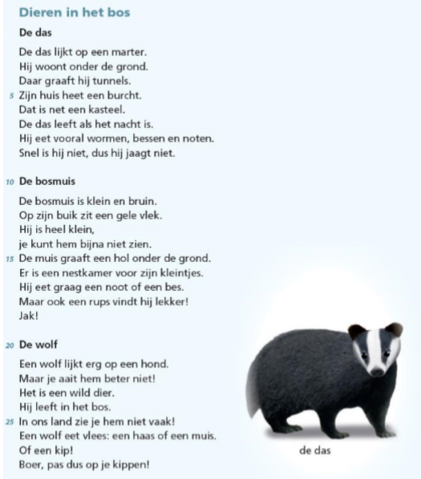

REKENEN:

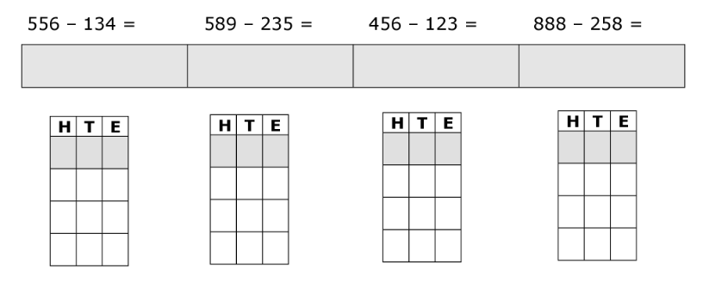
354 + 424 = 602 + 285 = 524 + 261 =
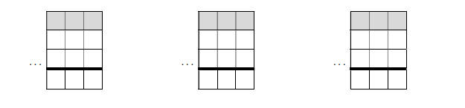

WOENSDAG 29 APRIL 2020

SCHRIJVEN:
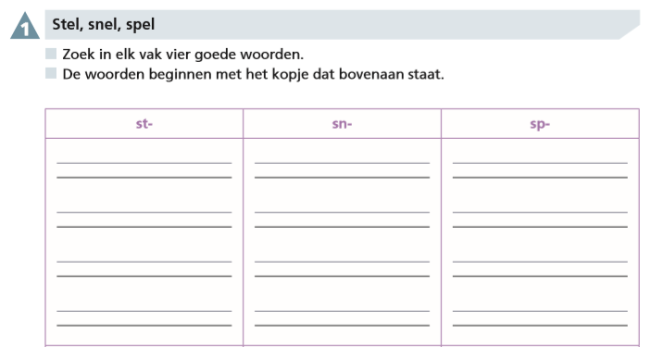
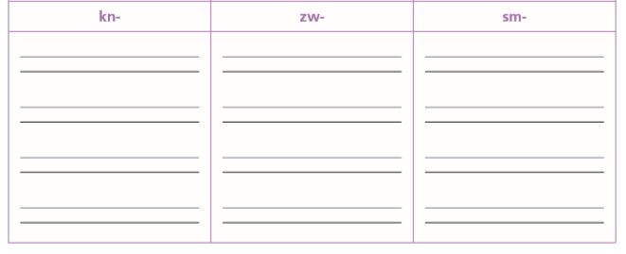

Schrijf het woord:

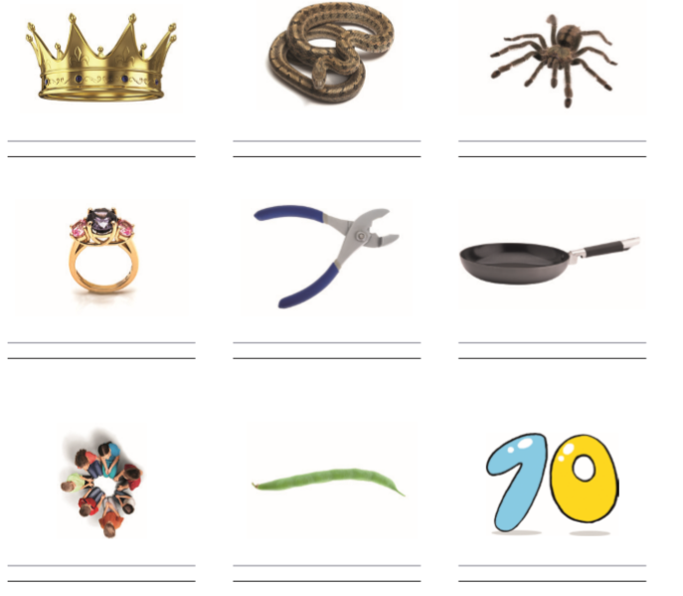

LEES:

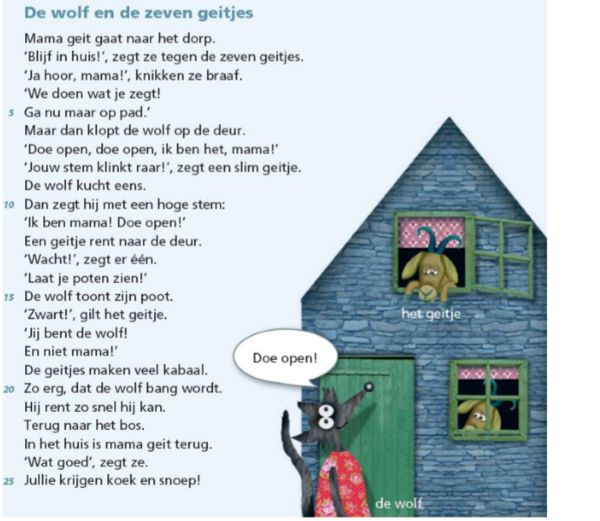

REKENEN:

246 + 520 = 402 + 163 = 824 + 115 =
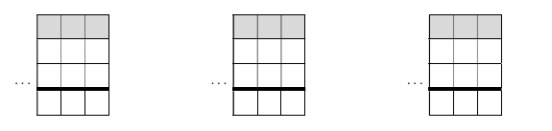

734 – 213 = 294 – 62 = 496 – 262 =

DONDERDAG 30 APRIL 2020

LEZEN:

Lees in je boek: een gil uit de tent p. 16 tot p. 19

SCHRIJVEN:

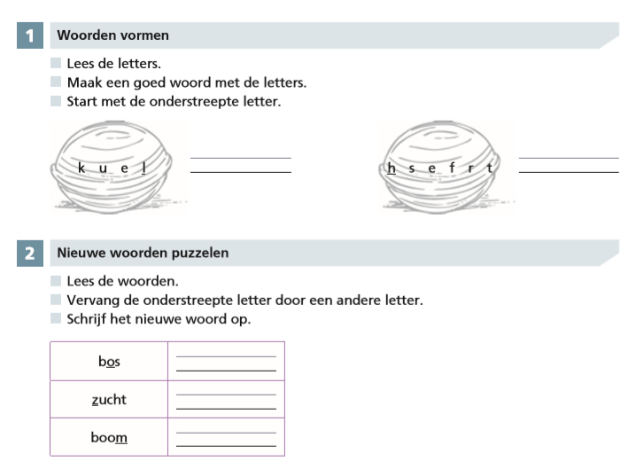

Schrijf een verhaal:

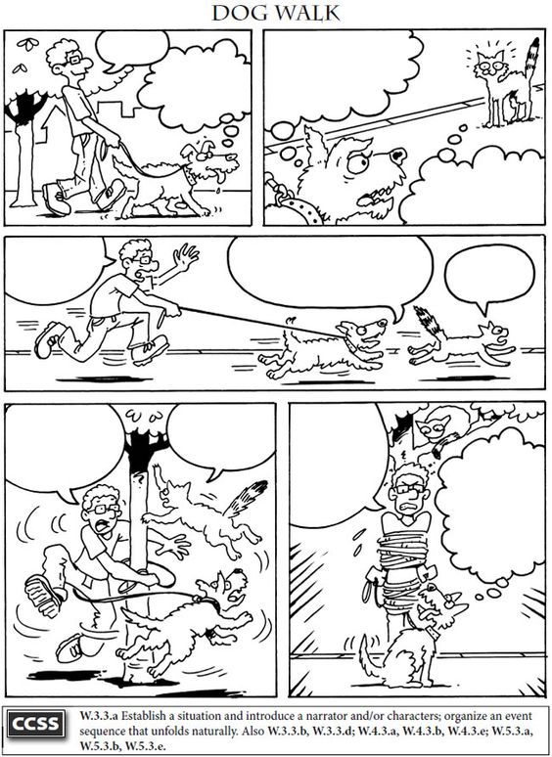

REKENEN:
Dit kan je zo:
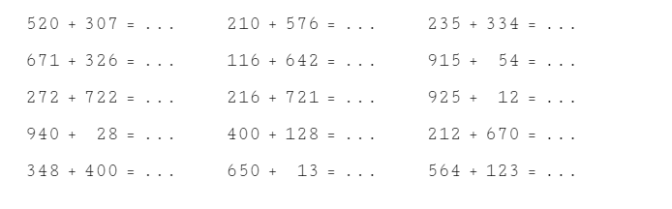

VRIJDAG 1 MEI 2020:

Een vrije dag!
Lees het boek uit. Een gil uit de tent p. 20 tot 23

